Дата: 17.05.2022.

Клас: 4 - А Вчитель: Капуста В.М.

Урок: українська мова.

Тема. Розрізняю стилі текстів. Повторення і закріплення знань про текст.

**Мета**:продовжувати вчити розрізняти стилі текстів; вчити складати есе;розвивати критичне мислення, увагу, спостережливість, пам'ять, усне і писемне мовлення; удосконалювати навички письма; формувати компетентність спілкуватися рідною мовою, соціальну, громадянську компетентності; виховувати повагу до рідної мови, до традицій своєї країни та країн-сусідів.

**Обладнання**: презентація.

**Опорний конспект**

**І. Вступначастина.**

1. Емоційне налаштування.

2. Розгляньте малюнок. Поміркуйте, який текст можна за ним скласти – опис, розповідь чи міркування. Усне складання тексту.

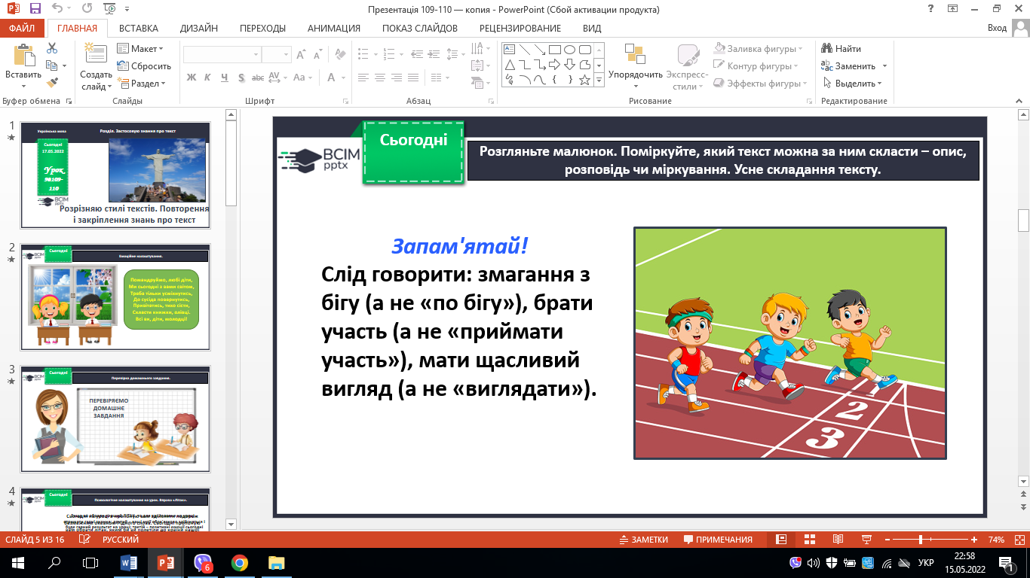

3. Повідомлення теми уроку.

* ***Сьогодні на уроці ми продовжимо вчитися розрізняти стилі текстів.***
* ***Продовжимо подорож до Бразилії.***

4. Хвилинка каліграфії.

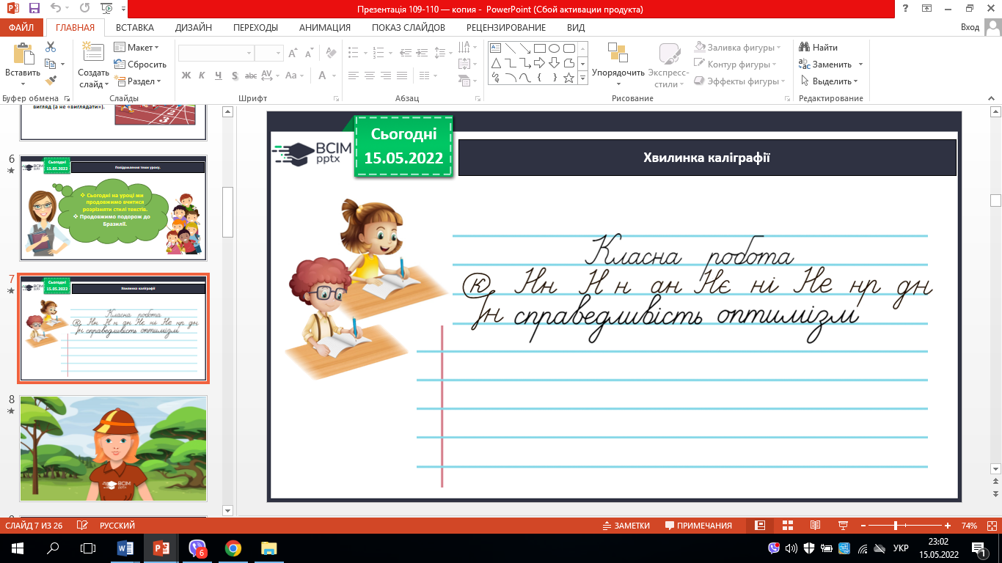

**ІІ. Основна частина.**

**1. Демонстрація презентації.**

**2. Робота за підручником ст. 154.**

***Вправа 1 – усно.***

Прочитай тексти. Визнач, до яких стилів вони належать. Можеш скористатися підказкою Ґаджика.

***Правило.***

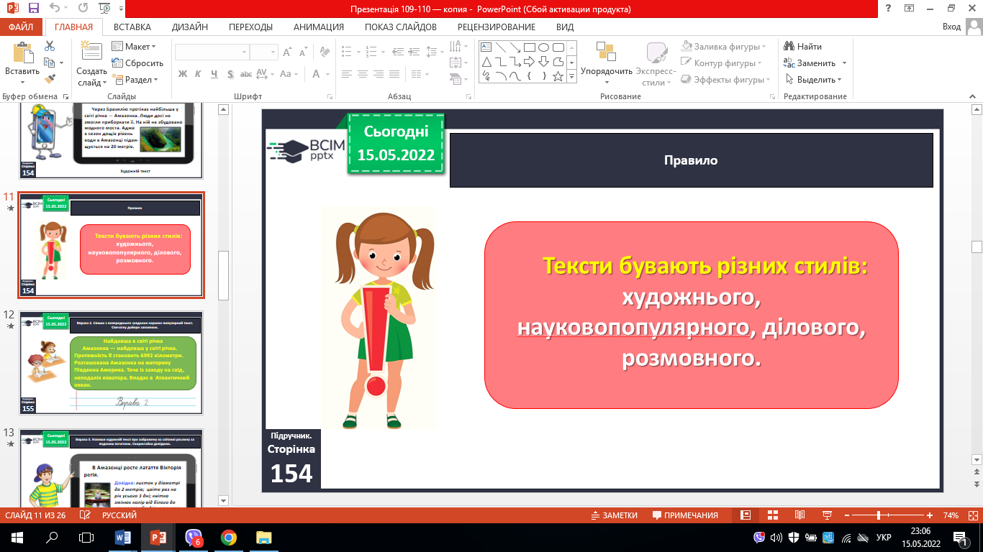

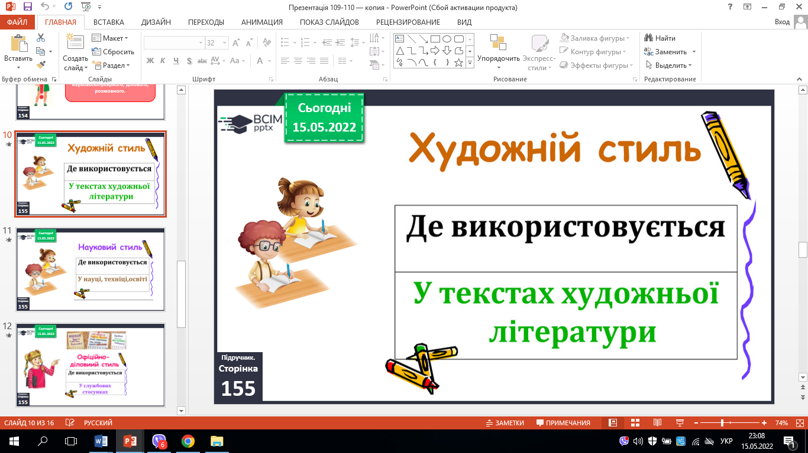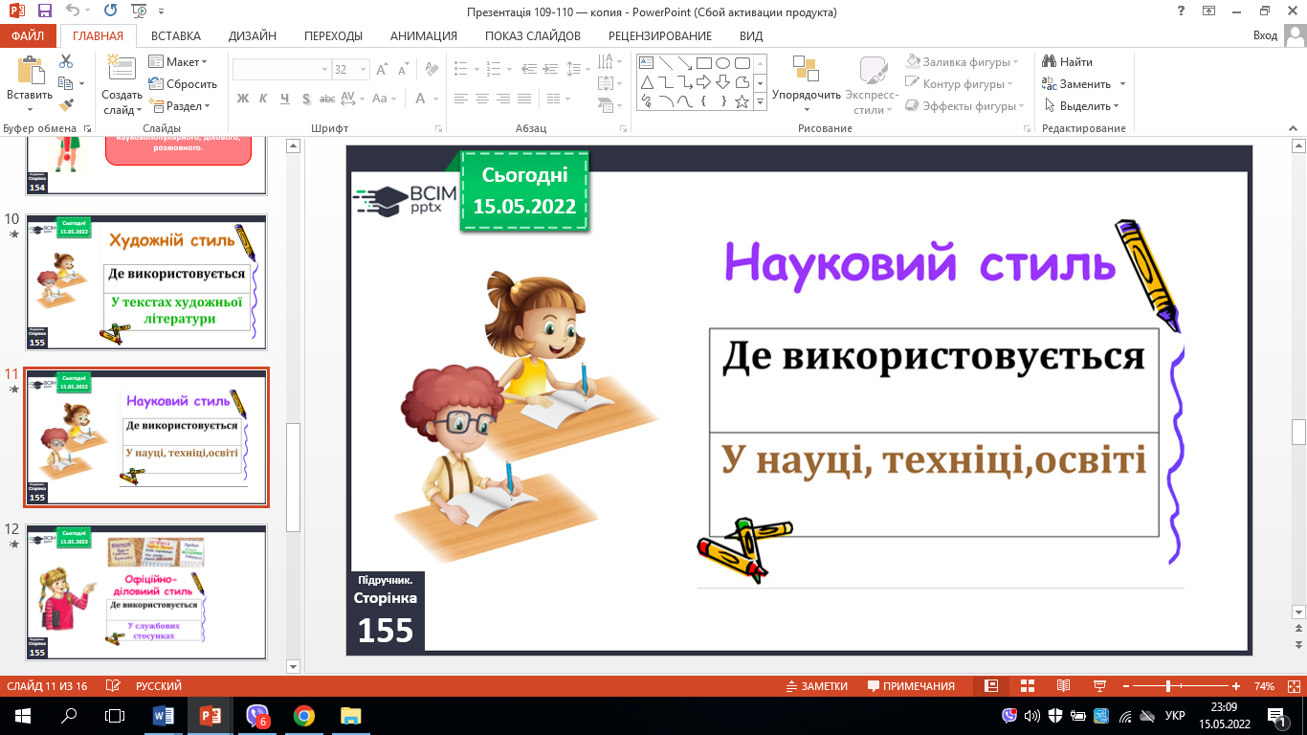

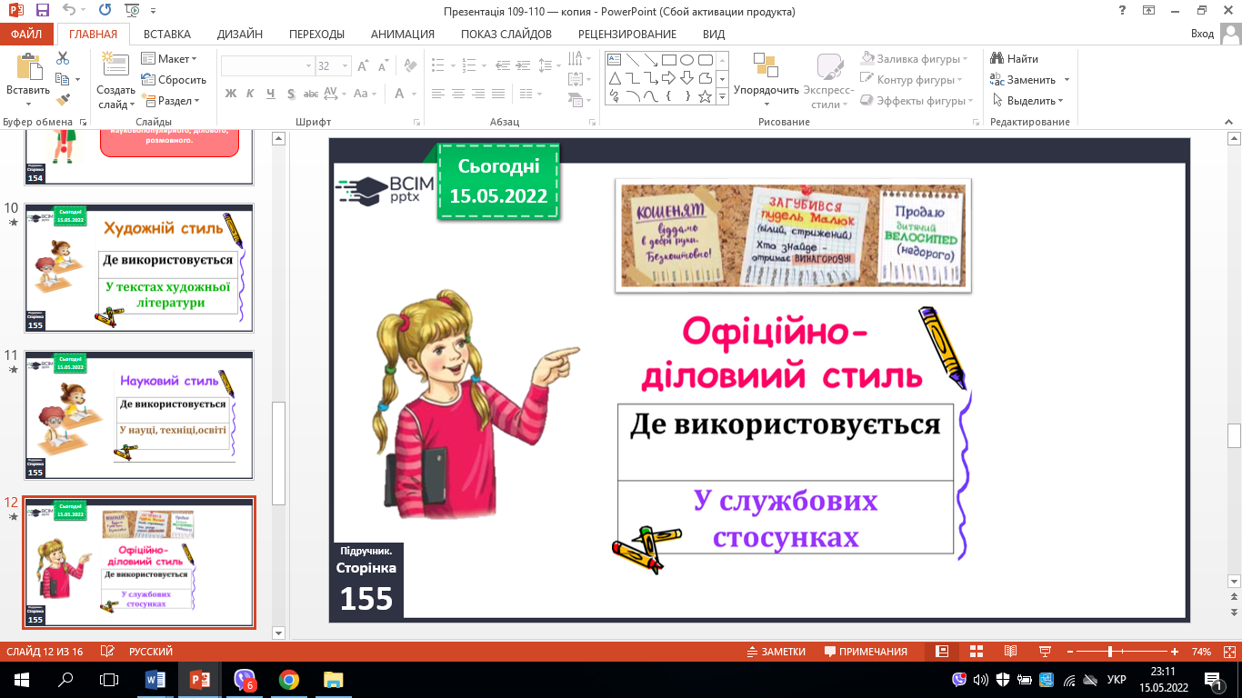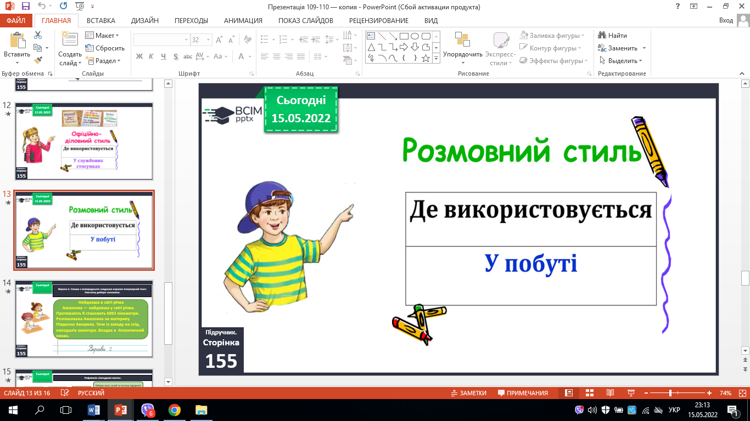

***Вправа 2 – письмово.***

- Спиши з попереднього завдання науково-популярний текст. Спочатку добери заголовок.

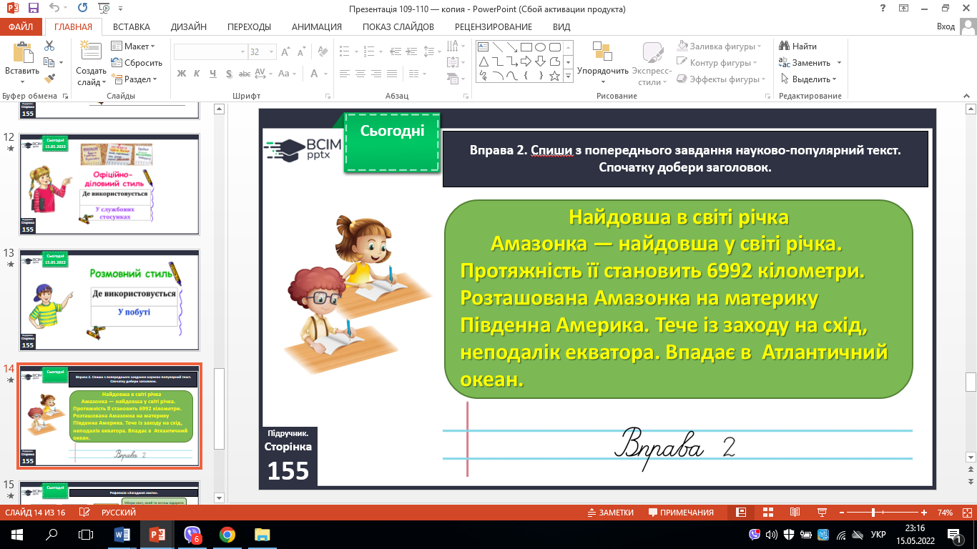

**ІІІ. Заключна частина.**

**1. Підсумок.**

Рефлексія «Загадкові листи».

**2. Домашнє завдання.**

***Підручник с.154, вправа 1.***

*Прочитай текст. Визнач його стиль. Спиши художній текст. Спочатку добери заголовок.*

**Зворотній зв’язок:**

освітня платформа **Human** або ел. пошта [valentinakapusta55@gmail.com](mailto:valentinakapusta55@gmail.com)